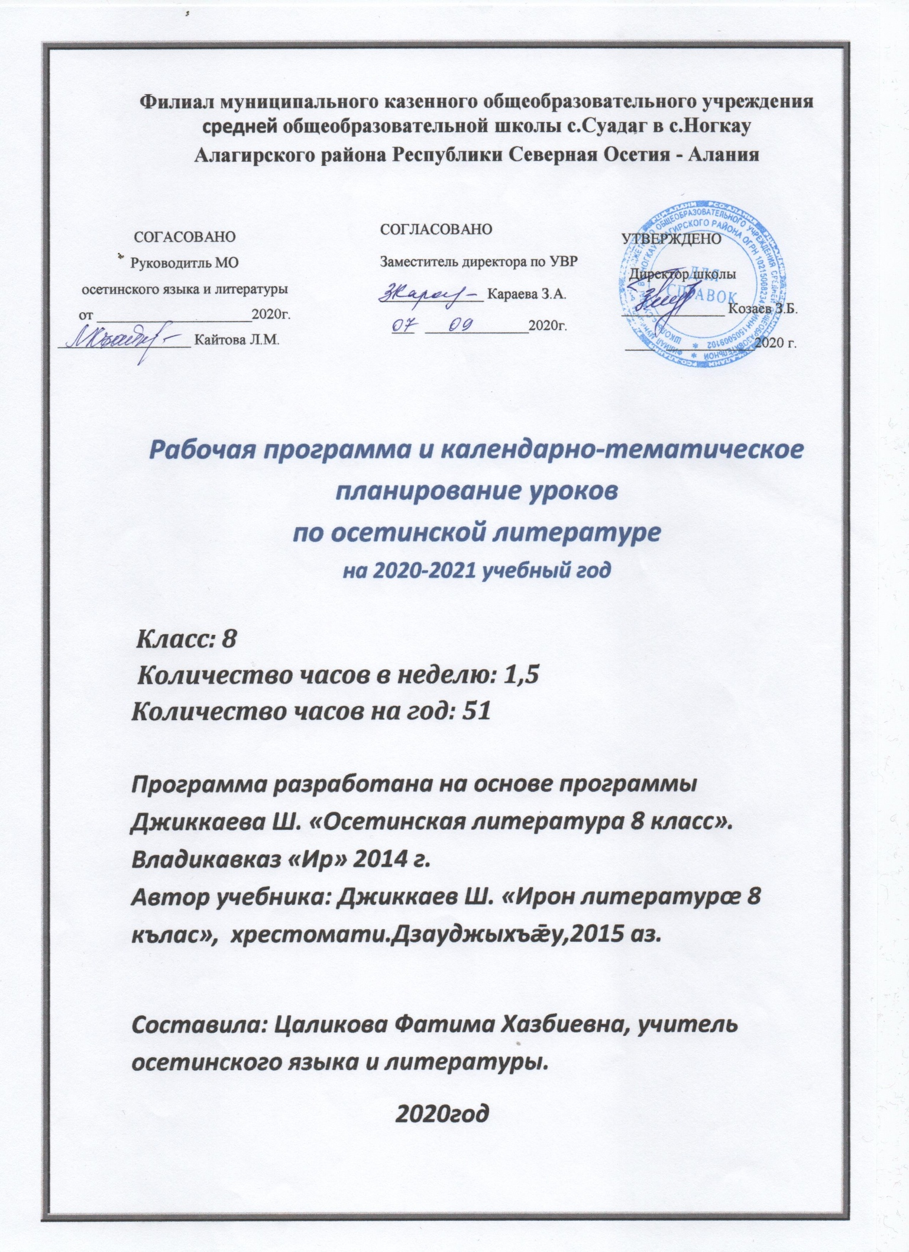
Кусæн программæ
ирон литературæйæ, 8-æм кълас,
ӕдӕппӕт 68 сах
№ | сахӕттӕ | Урочы темӕ | Дата
 |  |  | По плану | По факту
1 | 8 | «Нарты кадджытæ»- ирон адæмы эпос
2 |  | «Нарты симд»- мидис
3 |  | «Ацæмæз æмæ Агуынд- рæсугъд»- ы нарты царды нывтæ.
4 |  | Таурæгъ «Мачъидон Алыксан» -ы мидис.
5 |  | Таурæгъ «Хъуды абырджытæ» - йы хæлардзинады тых.
6 |  | Таурæгъ «Хуыцауы азар» -ы кофликт- хæс æмæ æнкъарæнты быцæу.
7 |  | Историон – хъайтарон зарæг «Задалески нана» -йы адæмы уæззау хъысмæт
8 |  | «Аслæмбеджы зарæг» -ы æфсымæрты сгуыхт.
 |  | "Исахъы зарæг". Исахъ — сæрибарыл тохгæнæг..
9 |  | Н/Р/К Нывæцæн хи равзæрст темæйыл (рацыд æрмæгæй)
 | 1 | АИВАДОН ЛИТЕРАТУРÆ
10 | 5 | Къостайы уацмысты мидис æмæ идейæтæ. Поэты катайы аххосæгтæ «Сагъæс»-ы.
11 |  | Адæймаджы царды нысан-адæмы иу кæнын «Марды уæлхъус»-ы.  Адæмы уæззау уавæр «Азар»-ы.
12 |  | Царды нывтæ «Ахуыр»-ы.
13 |  | Поэмæ «Чи дæ?»-йы.
14 |  | Историæмæ таурæгъ поэмæ «Кæуæг айнæг»-ы.
15 |  | Мад æмæ сабийы хъысмæт поэмæйы.
16 |  | Н/Р/К (дзургæ) проблемон фарстатæн дзуапп раттын.
17 | 3 | Секъа – адæмон фыссæг. Ирон царды нывтæ «Айссæ»-йы.
18 |  | Адæмы фæзминаг миниуджытæ.
19 |  | «Азау»- уарзондзинады æнкъард таурæгъ.
20 |  | Исбоны тых уацмысы.
21 |  | Фысгæ куыст. Проблемон фарстатæн дзуапп раттын.
22 | 4 | Елбыздыхъо- ирон театр саразæг, сæрибары фидиуæг.
23 |  | Трагеди «Хазби»-йы историон бындур.
24 |  | Хохаг царды нывтæ.
25 |  | Адæмы куырыхон зонд æмæ патриотизм.
26 |  | Хазби – адæмы хъæбатыр.
27 | 1с | Илас Æрнигон. Уацмыс «Хæрзбон»-ы идейæ. "Фыд йæ фыртæн фæдзæхсы".
29 | 2 | Гаглойты Рутен Намыс -царды фарн.
30 |  | Аноним  Уацмыс « Сæрибар»-ы аллегорион мидис
31 | 5 | Компьютерон тест рацыд æрмæгæй
32 | 3 | Арсен – ирон аив дзырды зæрингуырд.
33 |  | Радзырд «Декрет»-ы мидис.
34 |  | Фæлитой адæймаджы цард «Мырзæджы кæрьерæ»-йы.
35 |  | Мидхæсты цаутææмæ сæ фæстиуджытæ «Æхцайы чырын»-ы
36 | 1 | Цомахъ – сæрибары зарæггæнæг æмæ рухстауæг.
37 | 3 | Малиты Георги.Геуæргийы сфæлдыстады ахадындзинад
38 |  | Ӕмдзæвгæ «Федог»-ы символон нысаниуæг.
39 |  | Поэмæ «Гъонгæси фурт мæгур Мæхæмæт» -ы таурæгъон бындур.
40 | 2 | Беджызаты Чермен.Уацмыс «Мæсгуытæ дзурынц»-ы иумæйаг характеристикæ.
41 |  | Таурæгъ – новеллæ «Æлбегаты Батай æмæ Бæрсæгаты чындз»-ы иумæйаг мидис.
42 |  | Фыдæлты цард æмææгъдæуттæ.
43 |  | Уарзондзинад – царддæттæг.
44 |  | Н/Р/К (дзургæ) проблемон фарстатæн дзуапп раттын.
45 | 4 | Хъуылаты Созырыхъо.Ирон царды социалон быцæутæ «Хохаджы хъæстытæ»- йы.
46 | 2 | Цамел æмæ Хадзионы фæлгонцтæ.
47 |  | Уацмыс «Музейы»-йы мидис, йæ сюжеты рæзт.
48 |  | Фыййауы царды нывтæ «Фыййауы катай»-йы.
49 | 1 | Дзесты Куыдзæг Тега – хæрзгæнæг «Тегайы бæлас»-ы.
50 | 1 | Хозиты Яков Поэты бæллиц æмæ фæндон «Терчы хъазт»-ы
51 | 1 | Гулуты Андрей Хæсты уæззау фæстиуджытæ «Хъæбатыры мæлæт»-ы.
52 | 1с | Епхиты Тæтæри Радзырд «Хуыйæндаг»-ы мидис.
53 | 2 | Плиты Грис Балладæ « Авд цухъхъайы»-хæсты азар æмæ адæмы хъысмæт.
54 | 2 | Мады рухс фæлгонц.
55 | 2 | Цæгæраты Максим Нуцæйы хъысмæт, йæ удыхъæды миниуджытæ «Фæстаг æхсæвы».
56 |  | Хохаг хъæуты уавæр цардивæнты.
57 | 1 | Мыртазты Барис Хистæры ахаст «Æфцæгмæ»-йы.
58 | 2 | Гæбулты МелитонРадзырд «Æнæмастæй цæр»- мидис.
59 |  | Уацмысы моралон идейæ.
60 | 2 | Цæрукъаты Алыксандр. Æрдз æмæ адæймаджы бастдзинад «Цымæ мын цы дзуры?» -йы.
61 |  | Горзы лæгдзинад «Цардæй мæлæты æхсæны» -йы.
62 | 1 | Джусойты Нафи.Патриотизмы мотивтæ «Ныстуан Иры фæсивæдмæ»-йы.
63 | 1 | Дзаболаты ХазбиУазæгæн æгъдау кæнын æмдзæвгæ «Ис ахæм лæг хæхты»-йы.
64 | 1 | Бестауты Геуæрги.  Æрдзы æндзыгдзинад «Стай сырддоны»-йы.
65 |  | Компьютерон тест рацыд æрмæгæй
66 | 1
67 | 2
68 | 1

